# COMMUNIQUÉ DE PRESSE – 28 août 2023

*De l’UNION PROFESSIONNELLE DU GENIE ECOLOGIQUE (UPGE)*

COMMUNIQUÉ DE PRESSE 1

● Dossier de presse 1

1. Communiqué du 28 juillet 2023 – « Alison PAQUETTE rejoint l’Union Professionnelle du Génie Ecologique (UPGE) » 2

2. Le génie écologique et sa filière 3

Le Génie écologique 3

La filière du génie écologique 3

Les interventions de génie écologique 3

3. L’UPGE 4

Les Bureaux d’études 4

Les entreprises de travaux 4

Les entreprises de travaux du Génie écologique proviennent de différentes filières, tous orientés vers la même finalité (la biodiversité) et développant des compétences propres : entreprises de travaux spécialisés en génie écologique, entrepreneurs du paysage, entreprises de travaux publics, entreprises de travaux forestiers, entreprises de travaux agricoles, entreprises d’insertion. 4

4. Le marché du génie écologique 4

5. Les chiffres de l’UPGE et la gouvernance 4

6. Photos 6

Contact :

**Alison PAQUETTE**

Déléguée générale

[a.paquette@genie-ecologique.fr](mailto:a.paquette@genie-ecologique.fr)

06 67 53 90 71

## **Communiqué du 28 juillet 2023 –** « Alison PAQUETTE rejoint l’Union Professionnelle du Génie Ecologique (UPGE) »

La fédération nationale des professionnels du génie écologique annonce la nomination d’Alison PAQUETTE en tant que Déléguée Générale, un poste névralgique pour l’influence et la représentation de cette filière en pleine croissance.

Pour rappel, l’Union Professionnelle du Génie Ecologique (UPGE) représente les bureaux d’études et entreprises de travaux œuvrant dans le génie écologique.

Alison PAQUETTE vient donc renforcer l’équipe permanente de l’UPGE avec pour mission de représenter la filière, d’animer son réseau et de piloter les actions de l’organisation.

Faisant valoir une riche expérience au plus près de l’économie réelle, des politiques publiques nationales et territoriales, mais aussi de la défense des intérêts des organisations professionnelles, elle doit permettre à l’organisation de renforcer son rayonnement national.

« *La filière du Génie écologique est plus que jamais une filière d’avenir, les entreprises qui la composent ont un rôle crucial pour la biodiversité et seront amenées à avoir un rôle de plus en plus important. En effet, l’expertise et les compétences, si spécifiques, que détiennent les entreprises de génie écologique sont un levier important pour œuvrer à la résilience des systèmes vivants. L’approche du génie écologique est d’ailleurs profondément positive et enthousiasmante : le vivant nous fournit des biens et services essentiels et les entreprises de génie écologique œuvrent quotidiennement pour la compatibilité des activités humaines avec le vivant »,* explique Alison PAQUETTE.

Patrice VALANTIN Président de l’UPGE a souhaité, avec le Conseil d’Administration, que le profil d'Alison PAQUETTE marque la volonté de s’ouvrir vers l’extérieur, d’œuvrer à la notoriété et à l’attractivité du génie écologique.



Alison PAQUETTE – [Profil Linkedin](https://www.linkedin.com/in/alisonpaquette/)

## Le génie écologique et sa filière

### Le Génie écologique

Le génie écologique consiste en la « *conduite de projets qui, dans sa mise en œuvre et son suivi, applique les principes de l’ingénierie écologique et favorise la résilience des écosystèmes* » ([JORF du 18/08/2015](https://www.legifrance.gouv.fr/affichTexte.do;jsessionid=098E2DC332E91118A53564EEDD0DB2BF.tplgfr31s_2?cidTexte=JORFTEXT000031047578&dateTexte=&oldAction=rechJO&categorieLien=id&idJO=JORFCONT000031044382)). L’activité de génie écologique se déploie à travers :

* des actions de restauration de milieux naturels dégradés ;
* des interventions permettant l’apparition de nouveaux écosystèmes, ou la réhabilitation de certaines fonctions écologiques ;
* la gestion d’espaces naturels.

La spécificité du génie écologique est d’œuvrer à la résilience de l’écosystème : l’objectif premier d’une intervention de génie écologique est de favoriser la biodiversité.

### La filière du génie écologique

Le génie écologique est une activité économique apparue à la fin des années 90. Elle se développe fortement depuis le milieu des années 2000 grâce aux leviers réglementaires. Aujourd’hui en pleine structuration, elle a été reconnue en 2012 comme filière industrielle stratégique de l’économie verte par le ministère en charge de l’Écologie.

La filière du génie écologique repose en particulier sur des métiers d’ingénierie (ingénieur écologue) et de travaux (ouvrier de génie écologique). Ces deux activités sont le plus souvent portées par des entreprises distinctes.

### Les interventions de génie écologique

Les actions de génie écologique consistent en des interventions de :

* **‘’Création’’ d’écosystèmes** : Habitats d’espèces, Compensation écologique, Ensemencements.
* **Restauration de milieux naturels** *:* Génie végétal, Techniques mixtes, Étrépage, transfert de sols, Renaturation de zones polluées.
* **Restauration de fonctions écologiques** *:* Continuités écologiques terrestres et aquatiques (suppression de seuils, écoponts…), restauration hydromorphologique des cours d’eau, aménagements piscicoles : passes, frayères, aménagements sous berges…
* **Gestion des milieux** *:* Débroussaillage, fauche et exportation, Abattages en douceur (faune sensible), Mise en défens de zones sensibles par différentes techniques (barrières, ganivelles…) sur différents milieux (dunes, landes, zones humides…), Gestion de ripisylve, Écopâturage, Balisage des milieux, Protection de l’érosion en milieu de montagne, Gestion écologique des infrastructures.
* **Gestion des espèces exotiques envahissantes** : Invasives sur falaise (interventions dangereuses), Gestion des EEE (arrachage d’EVEE aquatiques…).
* **Transferts** : Déplacement d’habitats d’espèces : milieux, nichoirs, hibernaculum…, Déplacement d’espèces végétales et animales.
* **Interventions en milieu naturel** : Aménagements bois en milieu sensible, Interventions sur barge : travaux divers quand le milieu le nécessite, Techniques d’intervention sur milieux sensibles : tourbières, zones de captage, sols fragiles…, Débardage, évacuation des produits d’arrachage par énergie animale, Aménagements pour cours d’eau : pompes à museau, clôtures, franchissements, tunage…
* **Autres interventions de génie écologique** : Récolte de semences naturelles, Systèmes de phytoépuration écologique, Utilisation des végétaux locaux.

## L’UPGE

L’Union professionnelle du génie écologique (UPGE) est la fédération des entreprises de la filière du génie écologique. Elle regroupe bureaux d’études écologues et entreprises de travaux spécialisées en génie écologique. L’UPGE s’est vu confirmé en 2012 par le ministère en charge de l’Écologie sa mission de structuration de la filière.

### Les Bureaux d’études

Les bureaux d’études écologues sont des entreprises qui conduisent des études d’ingénierie en écologie grâce en particulier aux ingénieurs écologues. On fait appel au bureau d’étude écologue lorsqu’il est nécessaire de comprendre le fonctionnement de l’écosystème.

### Les entreprises de travaux

### Les entreprises de travaux du Génie écologique proviennent de différentes filières, tous orientés vers la même finalité (la biodiversité) et développant des compétences propres : entreprises de travaux spécialisés en génie écologique, entrepreneurs du paysage, entreprises de travaux publics, entreprises de travaux forestiers, entreprises de travaux agricoles, entreprises d’insertion.

## Le marché du génie écologique

Les leviers de marché sont principalement réglementaires :

* **Restauration des cours d’eau :** C’est la Directive-cadre sur l’Eau européenne qui a lancé en 2000 l’obligation pour chacun des États-membres d’atteindre le bon état chimique des masses d’eau, ce qui suppose de mener de nombreux travaux sur tout le territoire pour restaurer les milieux, rétablir la continuité écologique, mettre en place une gestion des écosystèmes… C’est le principal levier de développement dans les années 2000.
* **Espaces protégées :** Mise en place de gestion écologique de milieux préservées : Natura 2000, ENS, parcs et réserves… Ce chantier est beaucoup investi par les acteurs associatifs.
* **Séquence ERC :** La séquence « éviter, réduire, compenser » (ERC) encadre les projets d’aménagement, ainsi que l’élaboration des plans et programmes. Cet outil réglementaire mis en place en 1976 a commencé à être réellement appliqué à la suite du Grenelle de l’Environnement. Depuis, ce dispositif ne cesse de prendre de l’ampleur, notamment avec la loi Biodiversité de 2016. C’est un marché en plein développement.
* **La RSE :** La Responsabilité sociétale des entreprises ouvre à des actions volontaires portées par les entreprises
* **Nouveaux marchés**: Le préjudice écologique, l’agroécologie ou le tourisme vert … une piste majeure de développement dans les prochaines années.

## Les chiffres de l’UPGE et la gouvernance

**35 000 salariés** dans le génie écologique en France

**2,5 milliards €** : chiffre d’affaires du génie écologique en 2022

**110** adhérents et partenaires à l’UPGE (TPE, PM et grands groupes)

Président : Patrice VALANTIN (Reizhan)

Vice-Président : Alexandre CLUCHIER (ECO-MED)

Vice-Président : Alexandre DELAMARRE (Biotope)

Vice-Président : Amé CHEVASSUS (La Compagnie des Forestiers)

Secrétaire : Julien PERRIN (Equo-Vivo)

Trésorier : Guillaume VUITTON (Ecosphère)

Autres membres du Bureau : Sabine LAVAL (Acer Campestre), Morgan DABBADIE (EGAN)

Autres membres du Conseil d’Administration : Eric DEDONDER (Flore-Haie-Faune), Catherine de Roincé (TerrOïko), Stéphane RABIER (Chognot), Nicolas Valet (Auddicé Biodiversité), Matthieu GROSJEAN (EGIS)

## Photos

*Copyright PERRIER TP (ci-dessus) et copyright AK-TEAM (ci-dessous)*

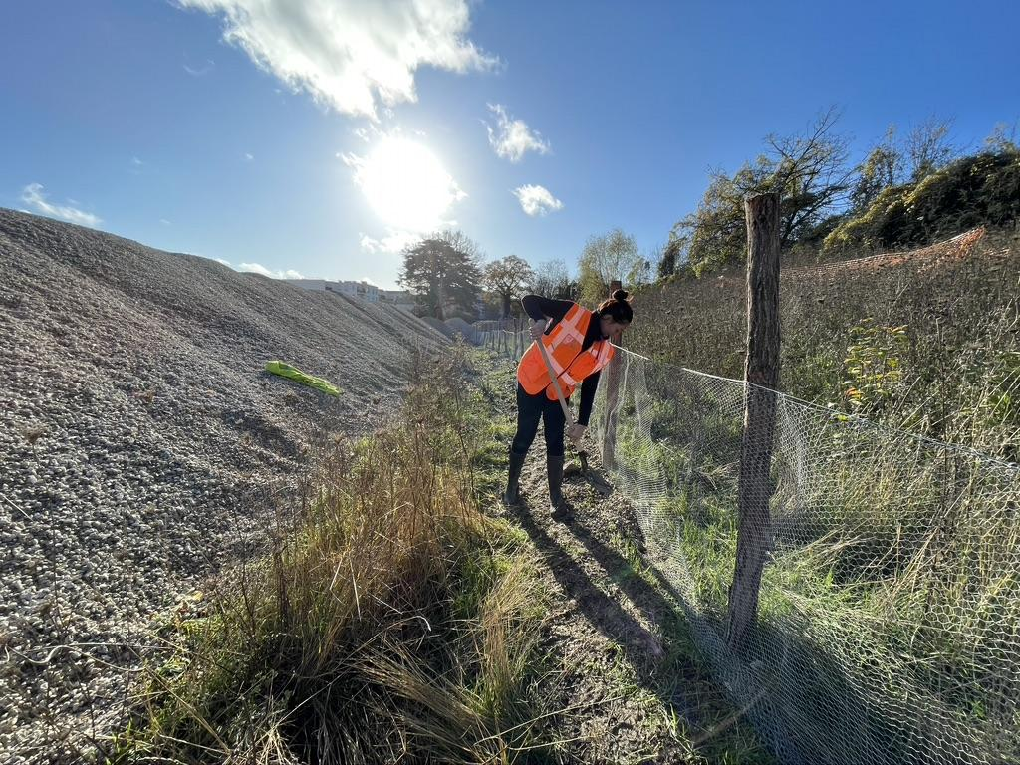

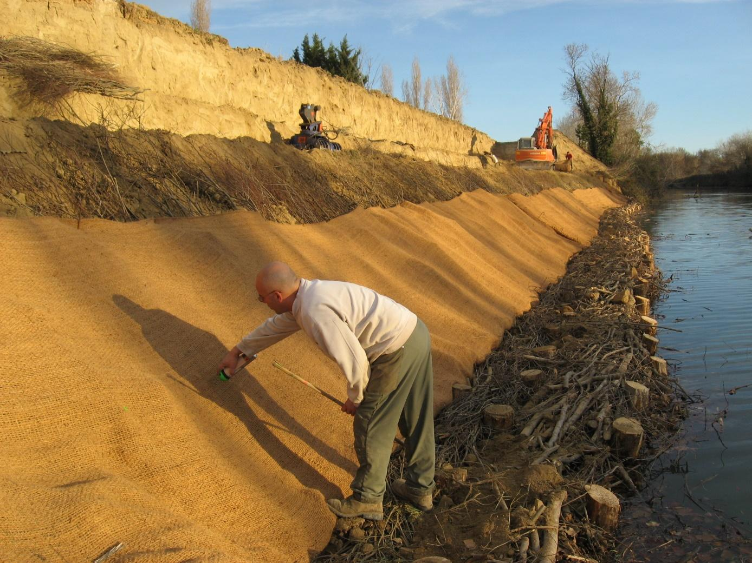

*Copyright La Compagnie des forestiers (Ci-dessus et ci-dessous)*

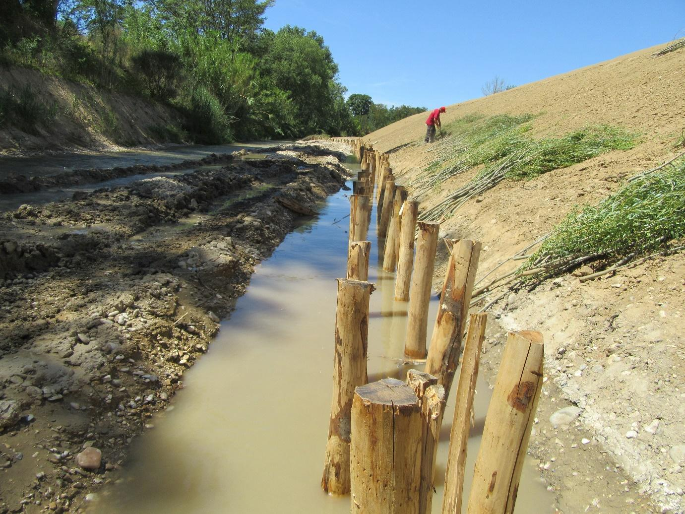

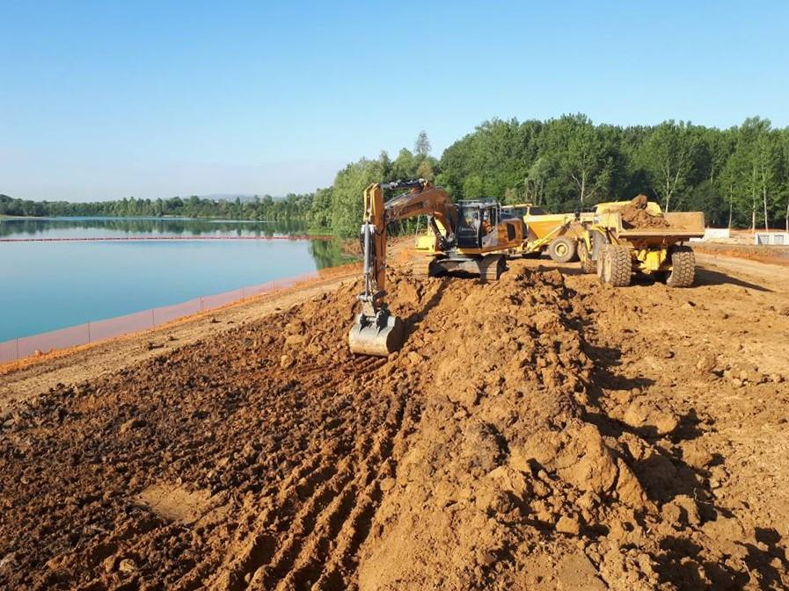

*Copyright Colas (Ci-dessus) et copyright La compagnie des forestiers (ci-dessous)